**Web technológiák**

**BSc 3.gyak.**

**2021. 03.03**

Készítette: Palotás Sándor   
Neptunkód: MGPLA3

Bsc Villamosmérnök Szak

Miskolc, 2021.03.03

1.a feladat: Tesztelés saját gépen parancsokkal.

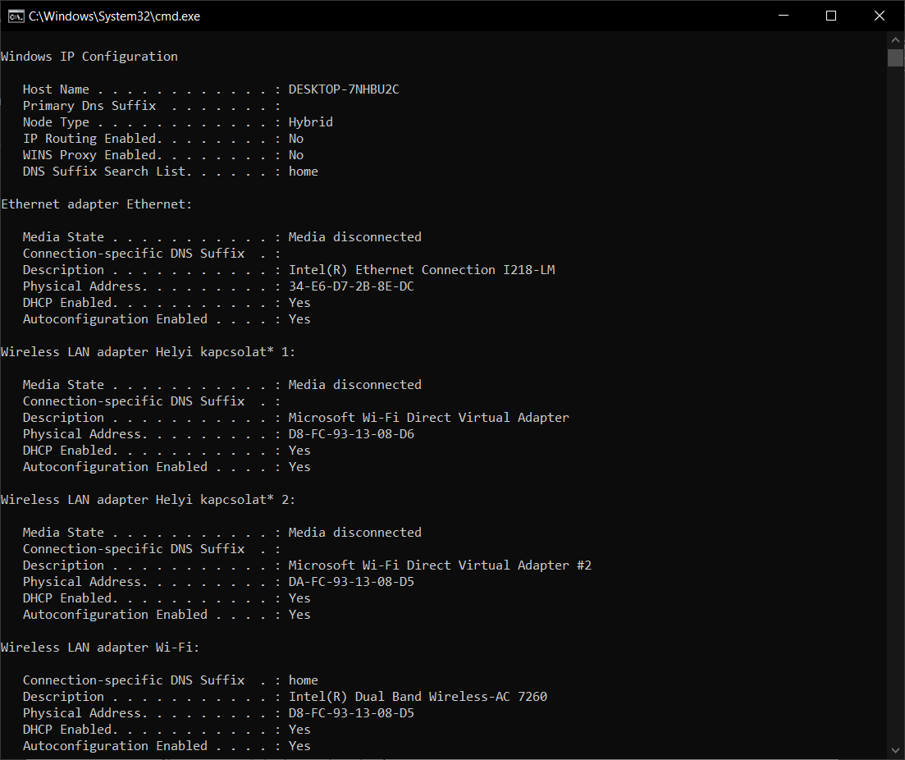

1.b

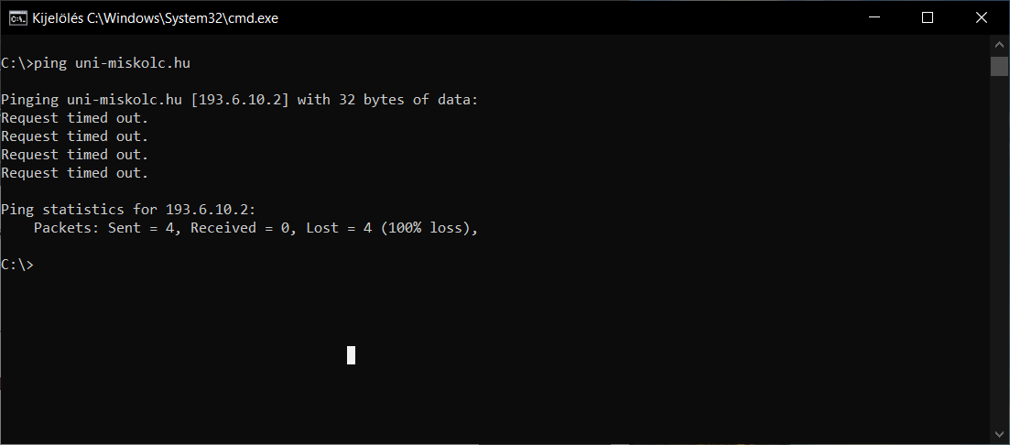

1.c

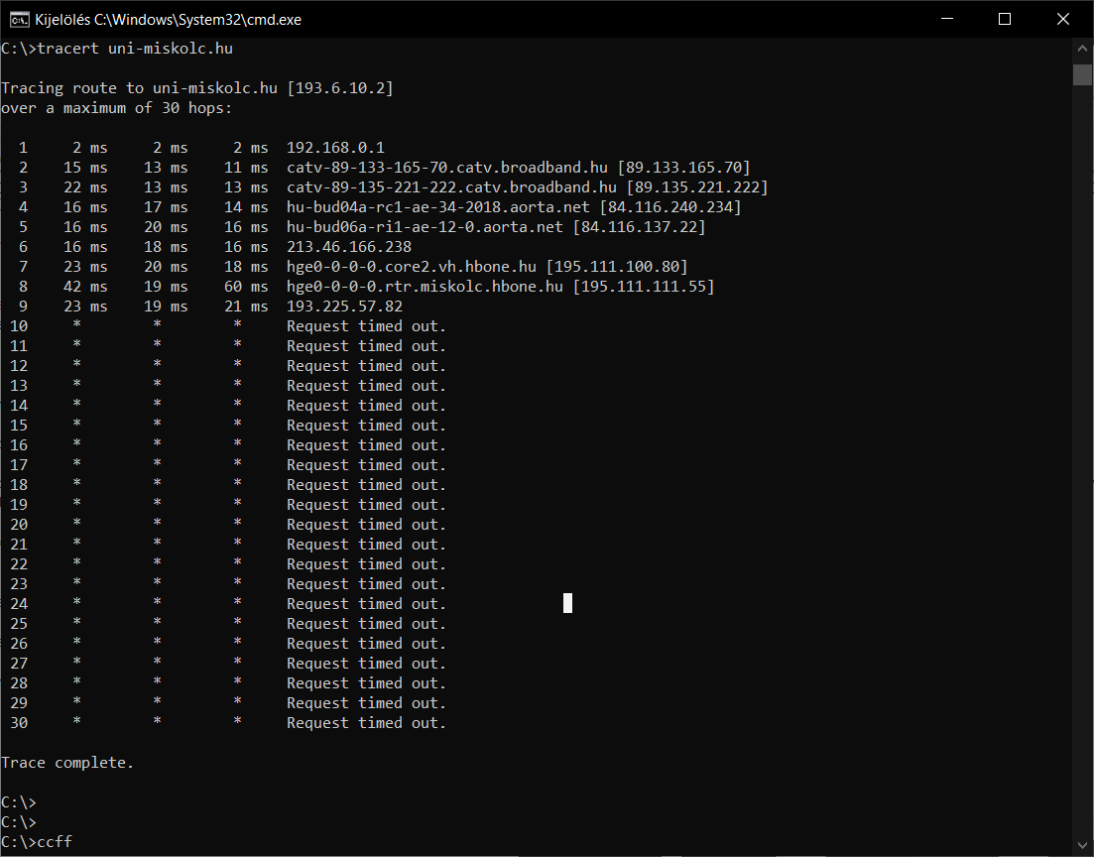

1.d

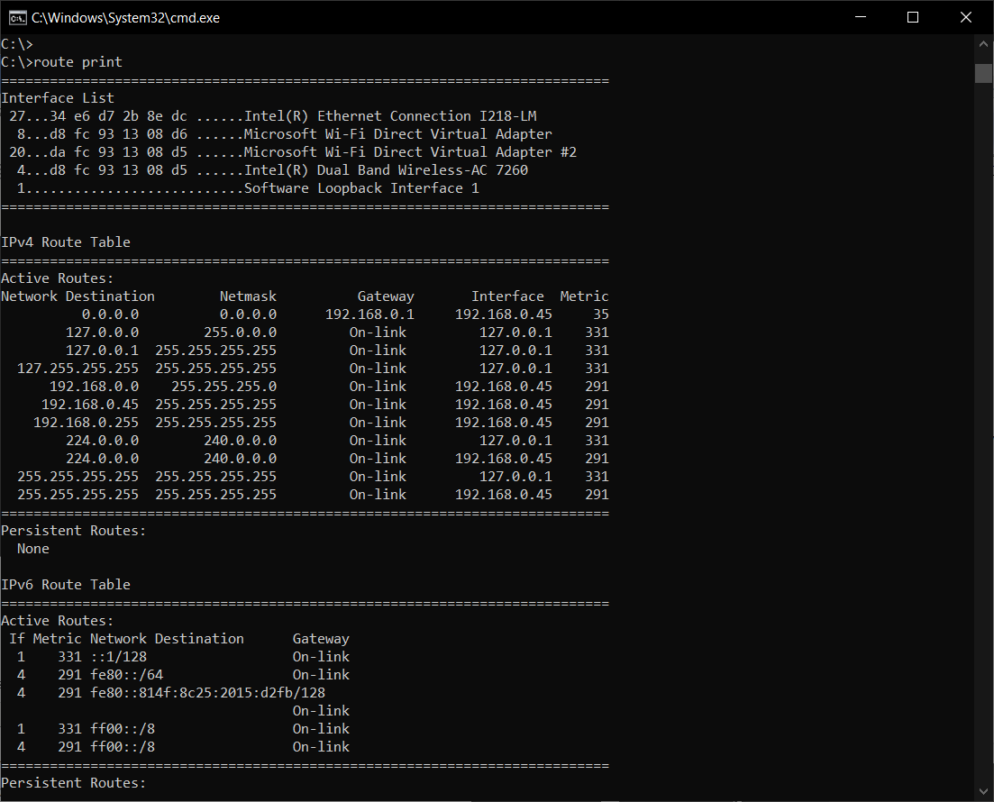

1.e

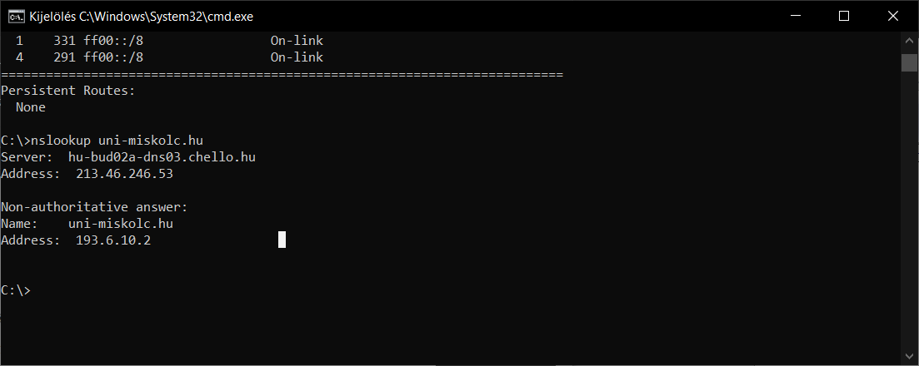

2.a feladat: szövegformázás: B, I, U, strike, sub, sup

forrás*: weblap1.html*

2.b feladat: szövegformázás: font(méret, tipus, szín)

forrás: *weblap2.html*

2.c feladat: szövegformázás: bekezdés, igazítás

forrás: *bekezdes.html*